Дисбактериоз. Как восстановиться после приема антибиотиков
Наверняка всем известно, что прием антибиотиков, кроме положительного эффекта (уничтожения болезнетворных бактерий), оказывает и некоторый вред нашему организму – в первую очередь, убивает нужные нам, полезные микроорганизмы. И как итог – дисбактериоз – это нарушение микрофлоры кишечника, связанное с изменением видового состава бактерий в организме.
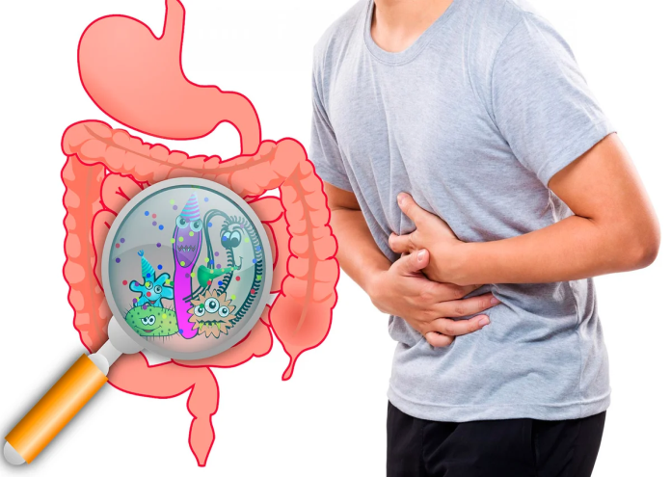
Пострадать от дисбактериоза могут любые участки, где присутствуют бактерии (ротовая полость, кожа, половые органы и т.д.). Но чаще всего под дисбактериозом подразумевают нарушение микрофлоры кишечника.
Безусловно, при таком нарушении кишечной флоры страдает и наша иммунная система, ведь большая часть наших клеток, формирующих иммунитет, вырабатывается именно в кишечнике. В результате повышается восприимчивость к инфекционным и простудным заболеваниям.
Столкнуться с таким неприятным явлением можно в любом возрасте, даже если антибиотик подобран с учетом особенностей заболевания, возраста, результатов диагностики и соблюдения необходимой дозировки.
Симптоматика при дисбактериозе зависит от степени тяжести и формы протекания заболевания, и может проявляться в виде расстройства желудка, тошноты, диареи, запора, вздутия живота, потери аппетита, усталости, нарушения концентрации внимания, высыпаний на коже, нарушения обмена веществ. Такие симптомы могут начаться как через сутки после начала приема антибиотиков, так и после окончания лечения.
Как же можно помочь организму в восстановлении? Лечение дисбактериоза должно быть направлено не только на восстановление микрофлоры, но и на повышение иммунитета. Медикаментозная терапия обычно включает пробиотики, пребиотики, а в некоторых случаях бактериофаги, антибактериальные и противогрибковые препараты.

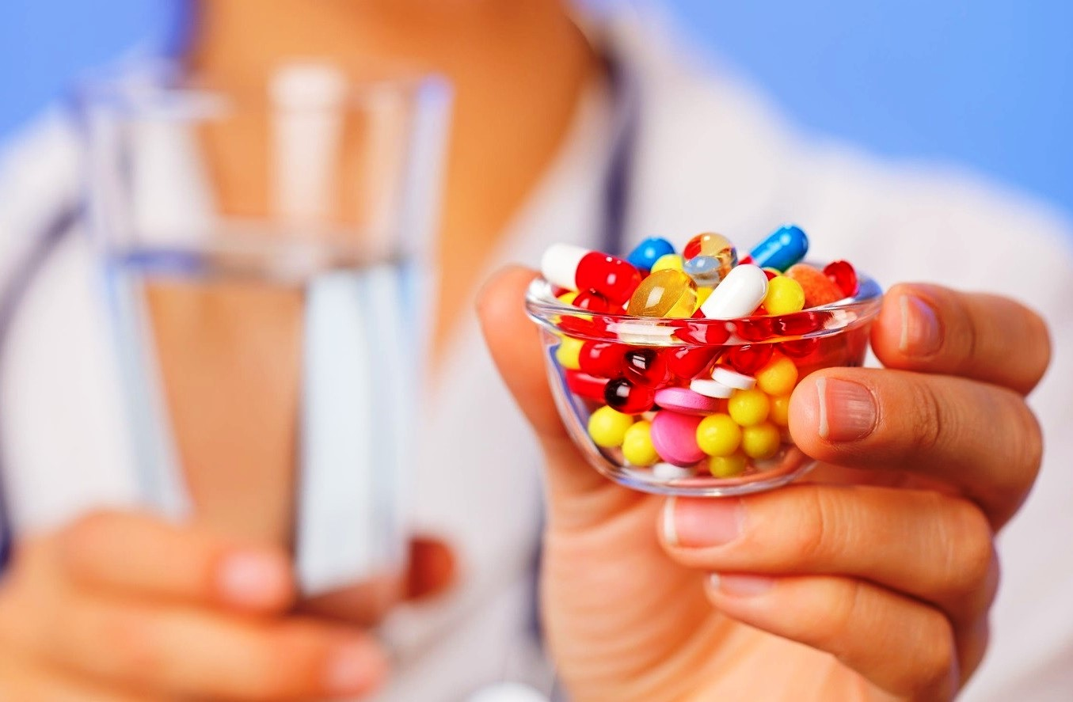
Не стоит прекращать прием препаратов по окончании курса антибиотиков. Ведь восстановление происходит постепенно. Кроме того, входящие в состав полезные бактерии, повышают устойчивость организма к различным инфекциям, активизируют иммунную систему, способствуют выработке в кишечнике витаминов группы В и К, аминокислот, улучшают кишечное пищеварение, а также процессы всасывания витаминов и микроэлементов.
Дополнительно помогут организму восстановиться простые способы:

нормальный сон, физическая активность, отказ от вредных привычек, соблюдение режима дня.

необходимо пересмотреть свой рацион питания: исключить жареное, острое, копченое, а также продукты с высоким содержанием соли и сахара, молочные продукты, быстрые углеводы. Обязательно включить в рацион пищу, богатую клетчаткой и пищевыми волокнами (крупы, хлеб из муки грубого помола, сухофрукты, зелень, овощи), кисломолочные продукты.

